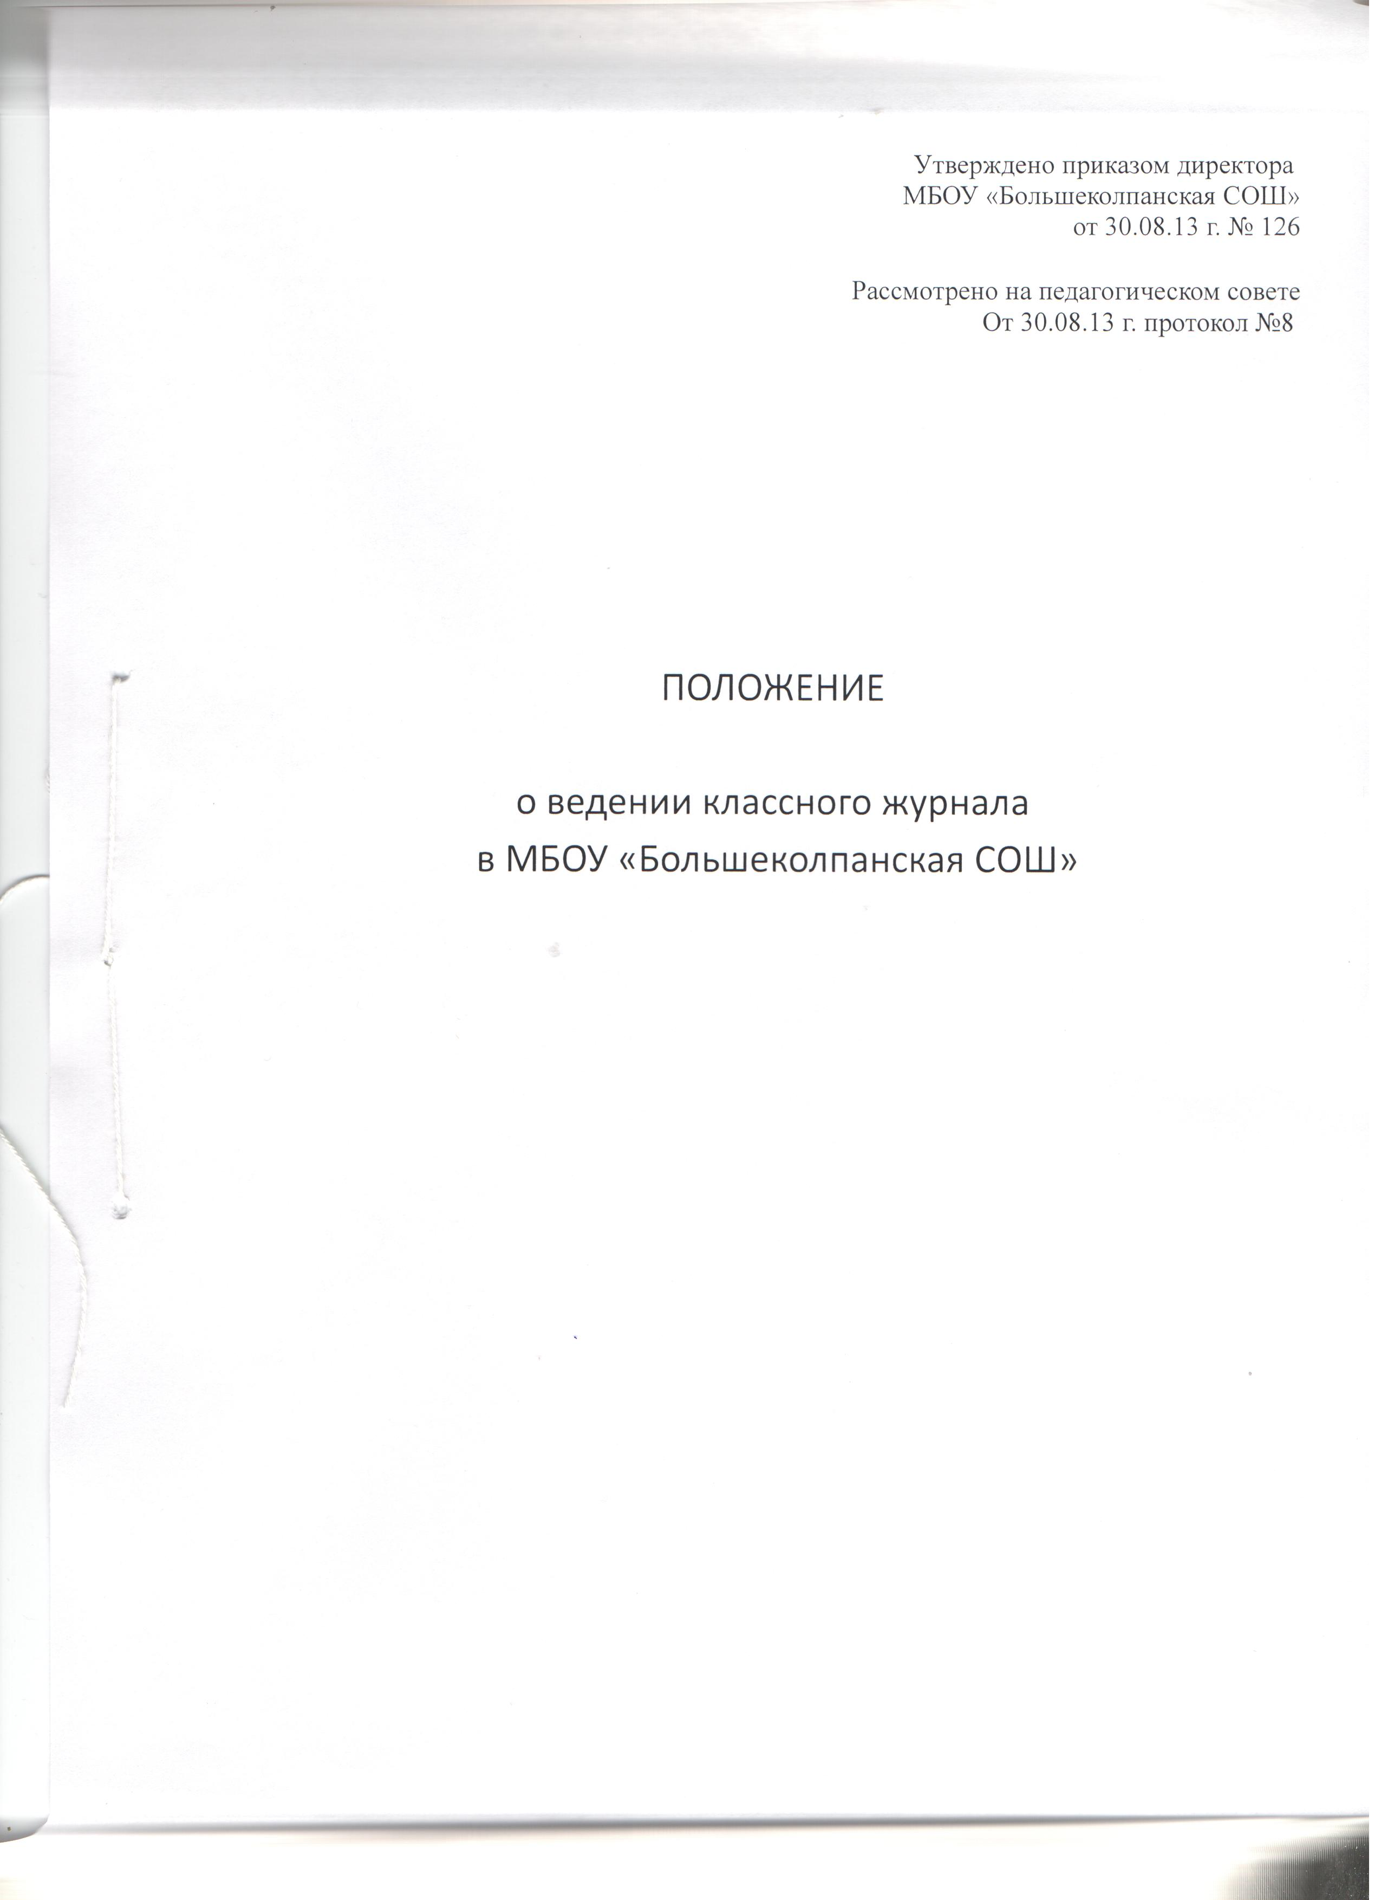

Утверждено приказом МБОУ «Большеколпанская СОШ» от 30.08.2013г. №126 Рассмотрено на педагогическом совете от 30.08.2013г., протокол №8

ПОЛОЖЕНИЕ
О ВЕДЕНИИ КЛАССНОГО ЖУРНАЛА
МБОУ «Большеколпанская средняя общеобразовательная школа»

1.Общие положения

1.1. Классный журнал является государственным нормативно-финансовым документом, ведение которого обязательно для каждого учителя и классного руководителя.

1.2. Классный руководитель и учителя-предметники несут ответственность за состояние, ведение и сохранность журнала.

1.3. К ведению журнала допускаются только педагогические работники, проводящие уроки в конкретном классе, а также административные работники, курирующие работу конкретного класса.

1.4. Категорически запрещается допускать обучающихся к работе с классными журналами. Запрещается уносить классный журнал домой.

1.5.Все записи в классном журнале должны вестись чётко и аккуратно, без исправлений, пастой синего цвета. Не разрешается использование на одной странице разных оттенков чернил. В исключительных случаях допускается делать исправления, содержание которых необходимо описать в нижней части страницы, заверив их личной подписью директора школы с расшифровкой и печатью ОУ.

1.6. В случае выставления ошибочной отметки необходимо выполнить следующие действия:
- исправить отметку, т.е. зачеркнуть неправильную отметку и рядом поставить правильную;
- сделать запись на этой странице внизу, которая сопровождается подписью директора и печатью образовательного учреждения.

1.7.При заполнении классного журнала необходимо помнить, что он является финансовым документом. От того, как будет оформлен журнал, зависит объективная оценка труда учителя, а именно:
- усвоение программы по учебным предметам;
- плотность и система опроса обучающихся;
-объективность в выставлении текущих и итоговых оценок обучающихся;
-соблюдение норм проведения контрольных, проверочных, самостоятельных, лабораторных и практических работ;
- дозировка домашнего задания;
-соблюдение требований и рекомендаций, зафиксированных в «Листке здоровья»;
-учёт замечаний по ведению журнала, механизм их устранения;
-тщательность в заполнении сведений о количестве уроков, пропущенных обучающимися;
-правильность оплаты за фактически проведённые уроки;
-правильность оплаты за замену уроков.

1.8. При проведении сдвоенных уроков делается запись даты и темы каждого урока.

1.9. Все записи по всем учебным предметам должны вестись на русском языке с обязательным указанием не только тем урока, но и тем практических, лабораторных, контрольных работ, экскурсий, уроков с использованием информационных технологий.

1.10. В клетках для выставления отметок учителю разрешается записать только один из следующих символов «2», «3», «4», «5», «н», «осв.», «н/а» Выставление в журнале точек, отметок со знаком «плюс» или «минус», а также иных символов не разрешается.

1.11. В случае проведения тематического учёта знаний оценки у всех учащихся выставляются в день проведения зачёта, тематической контрольной работы, сочинения и других форм промежуточной аттестации школьников. Выставлять отметки задним числом запрещается.

1.12.На правой стороне развёрнутой страницы журнала учитель обязан записывать тему, изученную на уроке в соответствии с календарно-тематическим планированием и задания на дом.

1.13.В графе «Домашнее задание» записывается содержание задания, страницы, номера задач и упражнений.

1.14.Количество часов по каждой теме должно соответствовать тематическому планированию и программе учебного предмета.

1.15.Следует помнить, что выставление неудовлетворительных оценок в первые уроки после длительного отсутствия учащихся (3-х и более уроков) сдерживает развитие успехов в их учебно-познавательной деятельности и формирует негативное отношение к учению и учебному предмету.

1.16. Между зачётами, тематическими контрольными работами следует предусмотреть промежуточную аттестацию учащихся по изучаемой теме на основе выявления уровня образовательной подготовки школьников путём устного опроса.

2. Обязанности классного руководителя

2.1. Классный руководитель заполняет в журнале:
- титульный лист (обложку);
- оглавление;
- списки учащихся на всех страницах;
- общие сведения об учащихся;
- сведения о количестве пропущенных уроков;
- сводную ведомость посещаемости;
- сводную ведомость успеваемости;
- сведения о занятиях во внеурочное время - в кружках, секциях;
- листок здоровья;
- сведения на отдельном листе «Работа с родителями»

2.2.Названия предметов на страницах записываются с маленькой буквы, Ф.И.О. Учителя записывается полностью.

2.3. Список обучающихся (фамилия и полное имя) заполняются на страницах журнала в алфавитном порядке и только после того, как они выверены в канцелярии школы. Фамилия вновь прибывшего пишется в конце списка, но при заполнении новой страницы журнала вносится в алфавитный порядок.

2.4. Все изменения в списочном составе обучающихся в журнале (выбытие, прибытие, обучение индивидуально на дому) может фиксировать только классный руководитель после издания приказа по школе. Дата и номер приказа вносятся также в журнал на страницу «Сведения о количестве пропущенных уроков»

2.5.Ежедневно в раздел «Учёт посещаемости учащимися» записывается количество уроков, пропущенных школьниками. Медицинские справки, полученные учащимися по болезни, вкладываются в классный журнал, где хранятся до конца учебного года.

3. Обязанности учителей-предметников
3.1. Учитель обязан систематически проверять и оценивать знания учащихся, а также отмечать посещаемость.

3.2. Учителю следует планировать опрос учащихся и фиксировать отметки на каждом уроке. Наполняемость отметок должна быть высокой или средней, при этом каждый учащийся должен быть опрошен как минимум 1 раз в 3 – 4 урока.

3.3. В случае оценивания знаний учащегося неудовлетворительной отметкой, учителю стоит побеспокоиться о состоянии уровня его знаний в 2 –х дневный срок и зафиксировать положительную отметку в журнале.

3.4.Учитель на левой странице журнала ставит дату урока (арабскими цифрами: 05.09; 23.12.) Даты, проставленные на развороте слева, должны строго соответствовать датам, проставленным справа. При сдвоенном уроке - дату записывает дважды, отмечает отсутствующих на уроке буквой «н», выставляет оценки за устные ответы и письменные работы (в колонку за то число, когда проводилась работа).

3.5. Не допускается пропуск клеточек на левом развороте развёрнутой страницы журнала, там, где выставляются текущие и итоговые оценки.

3.6. На занятиях по технологии (5-8 классы) класс делится на две группы. Записи делаются каждым учителем, ведущим подгруппу класса.

4. Выставление итоговых оценок

4.1. Итоговые оценки учащихся за четверть, полугодие, год не могут быть просто среднеарифметическим данным по текущим отметкам. Они выставляются с учётом фактического уровня подготовки, достигнутого учеником к концу определённого периода.

4.2. Для обоснованной аттестации учащихся за четверть и полугодие необходимо наличие не менее трёх оценок (при 2-часовой недельной учебной нагрузке по предмету) и более (при учебной нагрузке более 2-х часов в неделю) с обязательным учётом качества знаний учащихся по письменным, лабораторным и практическим работам.

4.3. Итоговая оценка за четверть «н/а» (не аттестован) может быть выставлена только в случае отсутствия трёх текущих оценок и пропуска учащимся не менее 30% учебного времени.

4.4. Итоговые отметки за каждую четверть, полугодие выставляются в столбец, следующий непосредственно за столбцом даты последнего урока. Нельзя выделять итоговые отметки другим цветом, чертой и т.д.

4.5. Годовая оценка выставляется в столбец, следующий непосредственно за столбцом оценки за последнюю четверть или полугодие.

4.6. Итоговая оценка за год «н/а» (не аттестован) может быть выставлена только в случае наличия не менее двух оценок «н/а» за учебный период и пропуска учащимся не менее 30% учебного времени.

4.7. В случае сдачи экзамена при завершении изучения конкретного предмета оценка за экзамен выставляется в столбец, следующий непосредственно за столбцом годовой оценки.

4.8.Итоговые оценки по предметам, завершающимся сдачей экзамена, выставляется в столбец, следующий непосредственно за столбцом оценки за экзамен

4.9.В графу «Решение педагогического совета (дата и номер)» классным руководителем вносятся следующие записи:
- переведен в ... класс, записывается дата и номер протокола
- условно переведен в ... класс, протокол
- оставлен на повторное обучение, записывается дата и номер протокола
- выбыл в МБОУ СОШ № (указать дату выбытия), указывается номер приказа и дата
- получил основное общее образование, записывается дата и номер протокола
- получил среднее общее образование, записывается дата и номер протокола

-выдана справка об обучении в общеобразовательном учреждении,
записывается дата и номер протокола

5. Контроль за ведением классного журнала.

5.1.Контроль за ведение классного журнала осуществляется администрацией общеобразовательного учреждения в соответствии с планом внутришкольного контроля.

5.2. Классный журнал проверяется не реже 1 раза в месяц.

5.3. По итогам проверки администрацией заполняется страница журнала «Замечания по ведению классного журнала». На данной странице фиксируются предложения по устранению недостатков, отметка об устранении выявленных недостатков.

5.4. В ходе осуществления контроля за ведением классным журналов должна прослеживаться системность и завершенность, поэтому обязательным является заполнение графы «отметка о выполнении».

5.5. В школе используются журналы для изучения курсов по выбору, надомного обучения и внеучебной деятельности учащихся. В них отражается тематика проведенных занятий и посещаемость.

6. Хранение классного журнала.

6.1. По итогам промежуточной и государственной (итоговой) аттестации, т.е. по окончании учебного года (в срок до 1 июля), все классные журналы должны быть проверены членами администрации.

6.2. Срок хранения классных журналов 5 лет. Хранятся классные журналы в специально отведенном помещении. После пятилетнего хранения из журналов изымаются страницы со сводными данными успеваемости и перевода учащихся данного класса. Сформированные дела за год хранятся в общеобразовательном учреждении не менее 25 лет.

7. Срок действия:

Не ограничен. При изменении нормативно-правовой базы, регулирующей действие данного положения, вносятся изменения в установленном законом порядке.

